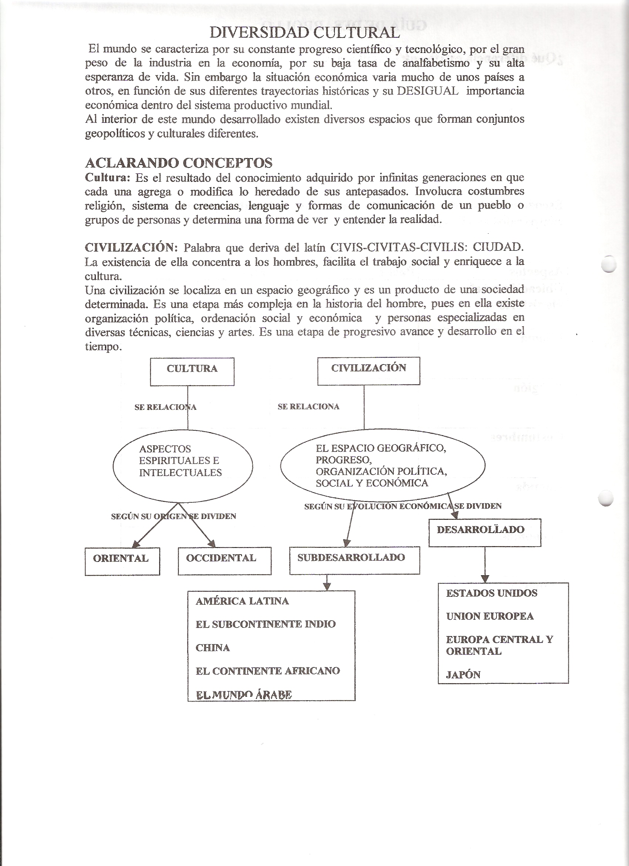

Guía de trabajo
Selecciona un país que te llame la atención.
Investigar el país seleccionado
Elaborar un panel con la información sintetizada, según la siguiente pauta:
- La ubicación del país en el planisferio.
- Imágenes de personas que habitan en el país.
- El idioma (idioma oficial, otras lenguas, caracteres del idioma escrito).
- La religión predominante.
- Las costumbres (fiestas, comidas, vestimenta).
Finalmente cada grupo expone su investigación según pauta y utiliza su panel.
PAUTA DE EVALUACIÓN
Nombre:_________________________________

Fecha:_______________________
Indicadores | Puntaje Ideal | Puntaje real
- Localiza e identifica las áreas en el mapa. | 2
- Interpreta el mapa. | 2
- Trabaja en forma colaborativa con los demás miembros del grupo. | 3
TOTAL | 7

OBSERVACIONES:______________________________________________________________________________________________________

PAUTA DE EVALUACIÓN
GRUPAL

Grupo:______________________________________
______________________________________
_____________________________________

Criterios | Puntaje ideal | Puntaje real
1.- Manejan técnicas de trabajo en equipo. | 4
2.- Usan diferentes fuentes y técnicas de recolección de datos e información | 3
3.- Comparan la realidad cultural de los países en estudio. | 3
4.- Sintetizan la información y muestran lo pedido | 4
8.TOTAL | 14

PAUTA DE EVALUACIÓN
Individual
Criterios | Puntaje ideal
1.- Maneja la información y explica | 5
2.- Contesta las preguntas | 3
3.- Considera que aportó en el trabajo. | 3
4.- Sus compañeros consideran que colaboró | 3
8.TOTAL | 14

